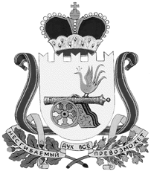

администрация муниципального образования
«Вяземский район» смоленской области

ПОСТАНОВЛЕНИЕ

от 02.02.2017 № 141
О внесении изменений в Административный регламент предоставления муниципальной услуги «Выдача разрешения на строительство при строительстве, реконструкции объекта капитального строительства на территории Вяземского района Смоленской области»

В соответствии с Федеральным законом от 19.12.2016 № 445-ФЗ «О внесении изменений в статьи 51 и 55 Градостроительного кодекса Российской Федерации»

Администрация муниципального образования «Вяземский район» Смоленской области постановляет:

1. Внести в Административный регламент предоставления муниципальной услуги «Выдача разрешения на строительство при строительстве, реконструкции объекта капитального строительства на территории Вяземского района Смоленской области», утвержденный постановлением Администрации муниципального образования «Вяземский район» Смоленской области от 27.12.2016 № 2256, следующие изменения:
1) в разделе 2:
а) в подпункте 2.4.1 пункта 2.4 слова «10 дней» заменить словами «7 рабочих дней»;
2) в разделе 3:
а) в пункте 3.2.5 слова «три рабочих дня» заменить словами «два рабочих дня»;
б) в пункте 3.3.7 слова «шесть дней» заменить словами «5 дней».
2. Опубликовать настоящее постановление в газете «Вяземский вестник» и разместить на официальном сайте Администрации муниципального образования «Вяземский район» Смоленской области.

Глава Администрации
муниципального образования
«Вяземский район» Смоленской области И.В. Демидова

